Федотов Сергей Георгиевич
2014
План-разработка учебного занятия

План – разработка учебного занятия
по ПМ 02 Приготовление растворов различной концентрации,
МДК.02.01. Основы приготовления проб и растворов различной концентрации в 143 группе по профессии «Лаборант-аналитик»,
БУ «Когалымский политехнический колледж»,
г. Когалым
по теме: «Приготовление растворов с примерной концентрацией».

БУ Когалымский политехнический колледж
г. Когалым

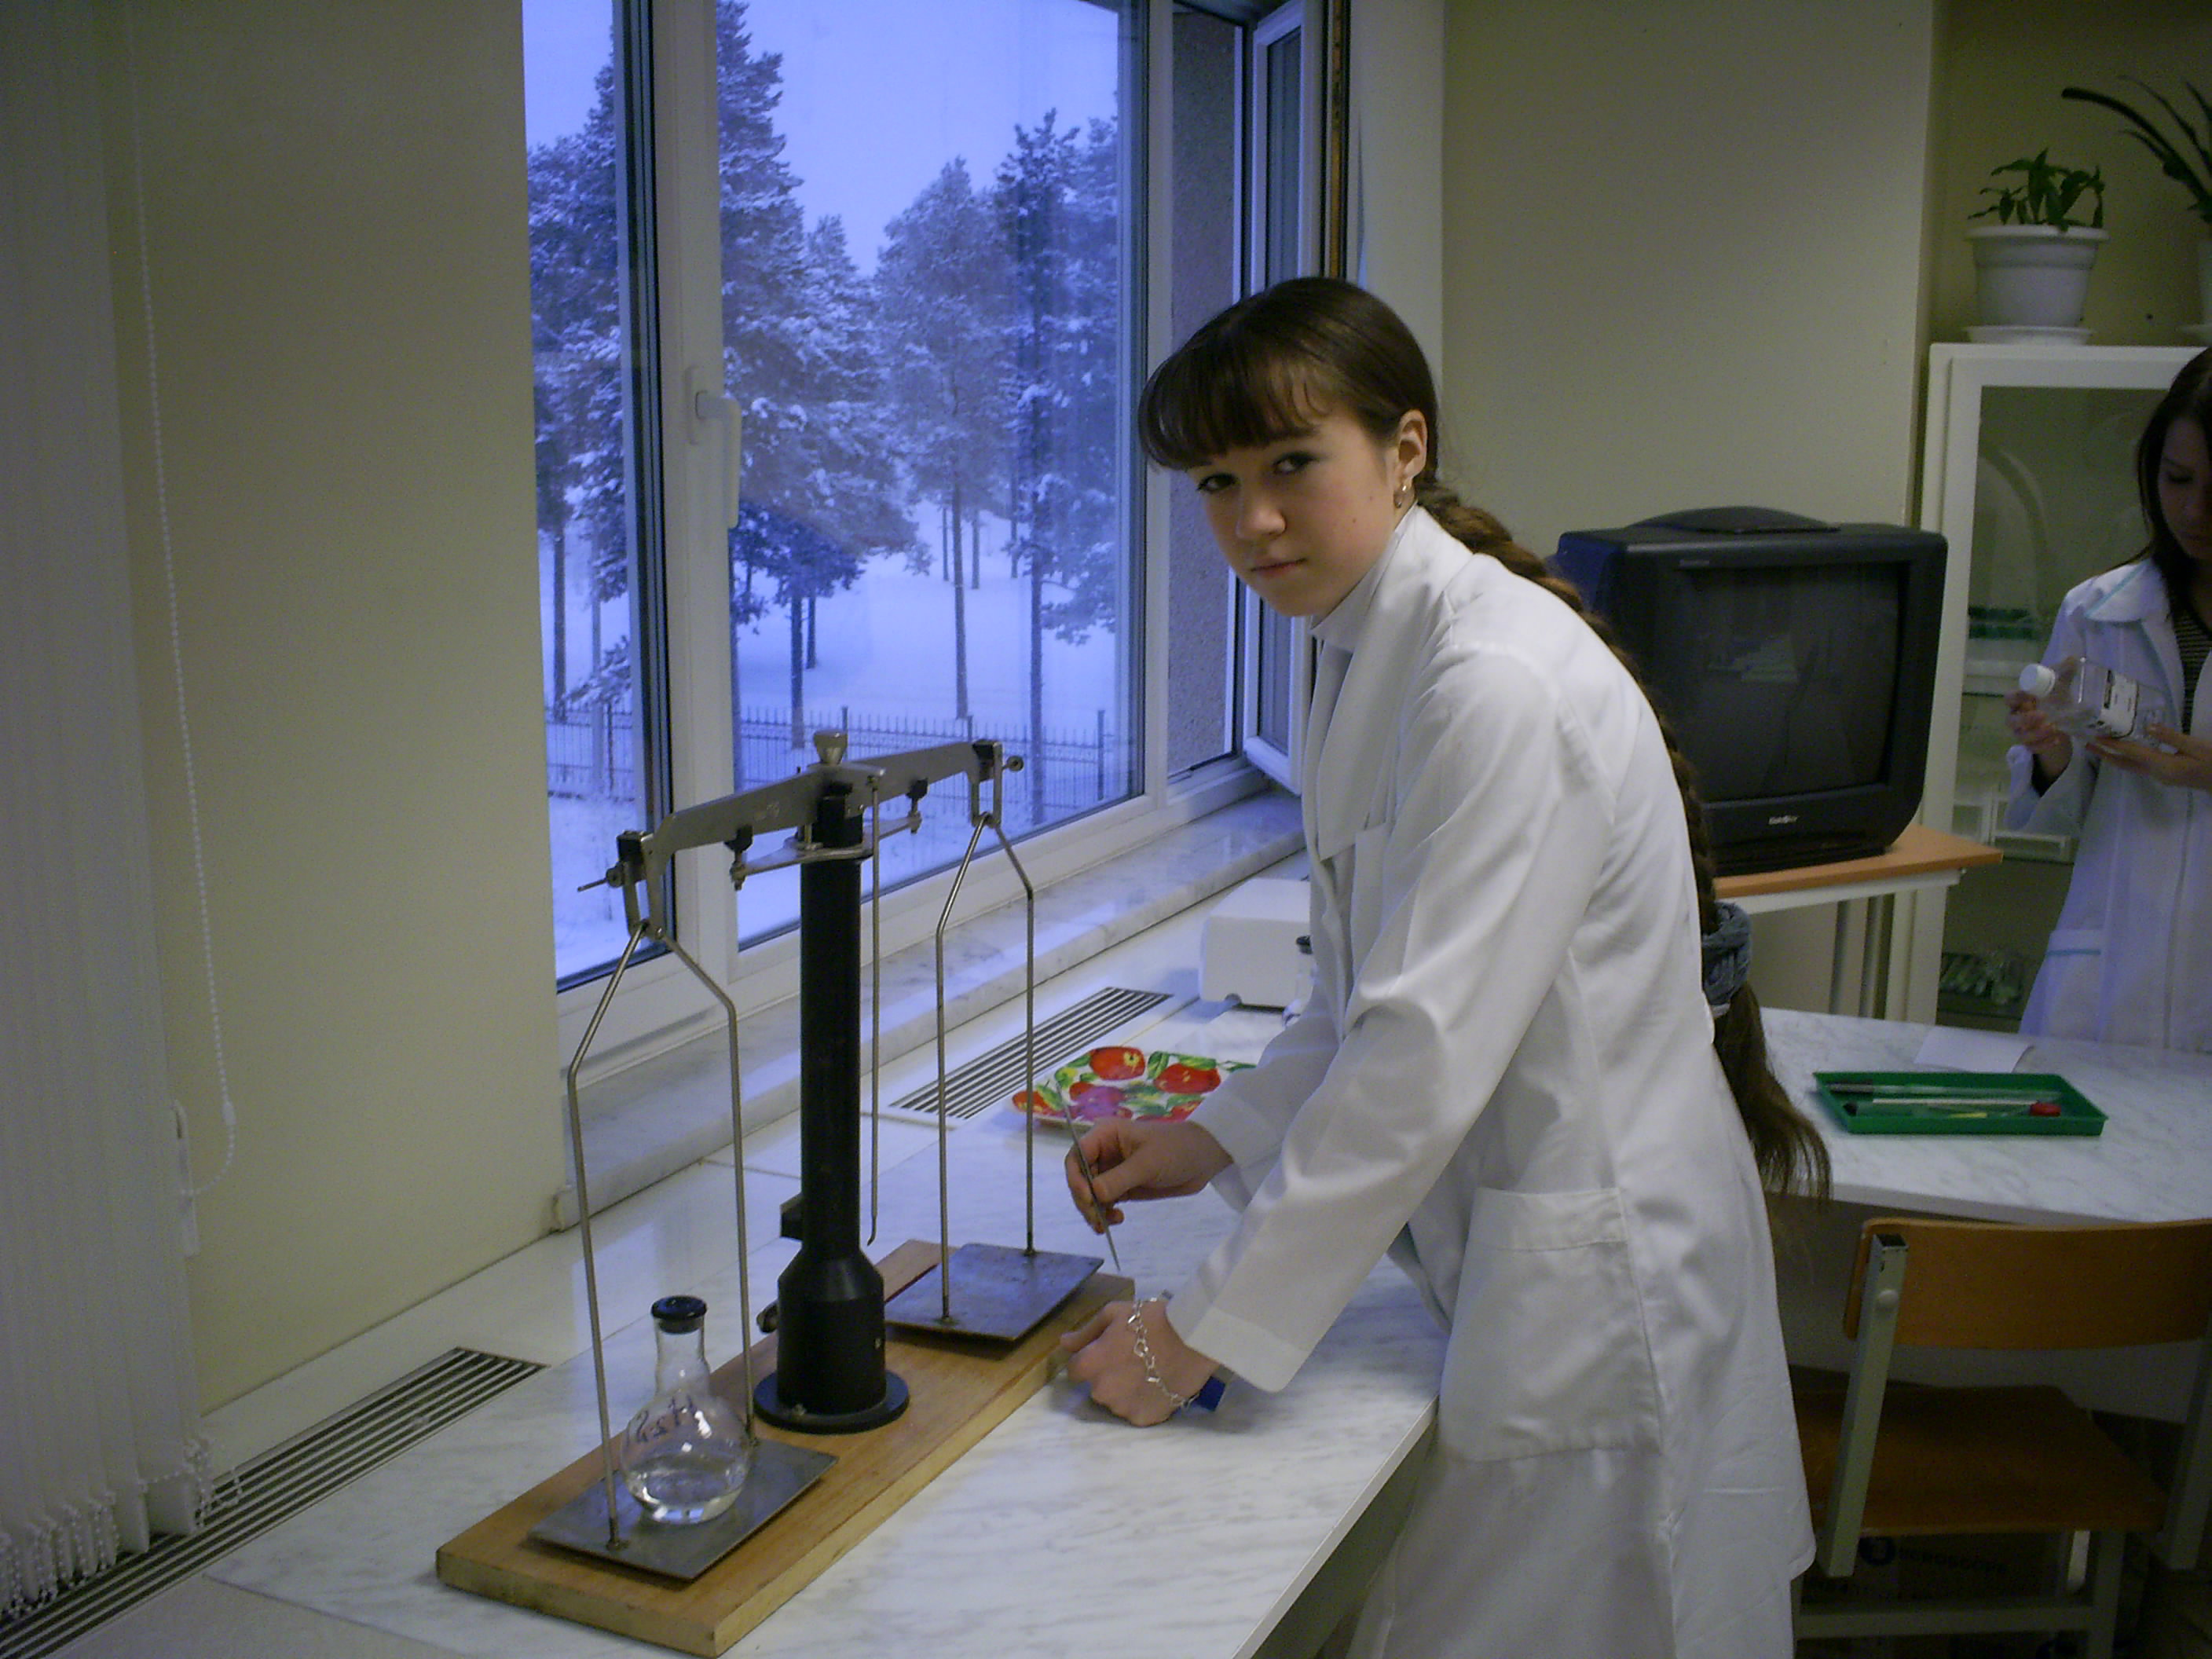
План – разработка учебного занятия
по ПМ 02 Приготовление растворов различной концентрации,
МДК.02.01. Основы приготовления проб и растворов различной концентрации в ….. группе по профессии «……………………»,
БУ «Когалымский политехнический колледж», г. Когалым
по теме: «Приготовление растворов с примерной концентрацией».

Тип урока: Урок по изучению трудовых приёмов и операций.
Данный урок рассматривается как целостное дидактическое образование взаимосвязанных элементов: целей, предметного содержания, методов обучения, средств и организационных форм обучения, методов контроля за усвоением пройденного содержания, а так же приёмов диагностики поставленных целей обучения.
Урок состоит из шести элементов системы обучения.
Иерархия элементов системы обучения на уроке.

Цели обучения (Зачем учить? Кого учить?)

Содержание обучения (Чему учить?)

Методы обучения (Как учить?)

Средства обучения (При помощи чего учить?)

Формы обучения (Где и когда учить?)

Контроль, диагностика (Каковы результаты обучения)

1. Цель урока: Ознакомить студентов со способом приготовления растворов с процентной концентрацией.
Продолжить формирование ПК 2.1. Готовить растворы точной и приблизительной концентрации, ОК 2. Организовывать собственную деятельность, исходя из целей и способов ее достижения, определенных руководителем, ОК 4. Осуществлять поиск информации, необходимой для эффективного выполнения профессиональных задач. ОК 5. Использовать информационно-коммуникационные технологии в профессиональной деятельности.
Продолжить привитие ОК 6. Работать в команде, эффективно общаться с коллегами, руководством, клиентами, ОК 1. Понимать сущность и социальную значимость своей будущей профессии, проявлять к ней устойчивый интерес.

- В группе обучаются ………. студентов
Девушек …
Юношей …
Уровень познавательных интересов ………… …………..
Мотивация обучения ………………………………………
Общеучебные способности ………………………………..
Скорость мыслительных операций ………………………..
- . Содержание обучения (чему учить?).
Студенты должны изучить:
- метод приготовления растворов с приблизительной концентрацией путём растворения кристаллического вещества;
- посуду, оборудование и реактивы для приготовления растворов;
- использование мерной посуды, точное измерение объёма жидкостей с помощью пипеток, цилиндров;
- подготовку оборудования и реактивов к анализу;
-порядок проведения расчетов;
-порядок взятия навески;
-порядок измерения объёма жидкости;
- порядок проведения растворения твёрдых веществ в воде (на примере растворения хлорида натрия);

3. Методы обучения (как учить?)
По источникам передачи информации словесные, наглядные, практические.
По характеру познавательной деятельности объяснительно-иллюстративный, репродуктивный и исследовательский.

4. Средства обучения (при помощи чего учить?).
Компьютер, проектор, калькулятор, презентация «Приготовление растворов», тексты терминологических диктантов, карточки-задания, логико-смысловая модель «Приготовление растворов», фрагмент видеофильма «Приготовление раствора с примерной концентрацией», фрагмент классической музыки Л.В. Бетховен «Лунная соната», лабораторное оборудование: лабораторный штатив, пипетки, мерные химические стаканы, чашки Петри, воронки, фильтры, промывалка, дистиллированная и водопроводная вода, лабораторные весы, магнитная мешалка.

5.Формы обучения (где и когда учить?).
На уроке.
Лекция, беседа, комментирование логико-смысловой модели, демонстрация видеофрагмента «Приготовление раствора с процентной концентрацией, авторы Андреева Н.Н., Григорьева Я.А. студентки II курса группы № 143 по профессии «Лаборант-аналитик» БУ «Когалымский политехнический колледж», самостоятельная работа по закреплению, сообщение студента (Значение растворов).
Д/З. Изучение текста §5.2 выполнение упражнения (2 стр. 79).

6. Контроль, диагностика (каковы результаты обучения?).
На уроке предполагается провести контроль знаний по теме: «Вода. Растворы».
Ход урока
- Организационный момент.
Знакомство с группой. Проверка готовности студентов к занятию, наличие учебных принадлежностей, спецодежды, выявление отсутствующих.
- Проверка домашнего задания.
Студентам предлагается выполнить терминологический диктант на листочках по темам «Растворы», «Массовая доля растворенного вещества» (Приложение 1).
Для поддержания благоприятной психологической обстановки на уроке во время выполнения диктанта включаю тихо фрагмент классической музыки Л.В. Бетховена «Лунная соната».

- Вступительное слово преподавателя
Содержание выступления:
1.Постановка целей учебного занятия, ознакомление со структурой урока. Озвучивание логико – смысловой модели темы «Приготовление растворов», (Приложение 2).
2. Посуда, оборудование и реактивы для приготовления растворов. Перечисляю все виды лабораторной посуды, оборудования, приборов, реактивов, используемых при приготовлении растворов. (Приложение 3). Рассказываю об их предназначении, применении и особенностях использования.
3. Порядок приготовления растворов:
- знакомимся с производственным заданием;
Задание: Приготовить 300 г. .5%-го раствора сульфата натрия.
- производим расчет необходимой для приготовления раствора соли и воды.

Решение:
Дано:
m(р.в.) = W(р.в.) . m(р-ра)
w(Na₂SO₄₎ =5% (0,05)
m(р-раNa₂SO₄)=300г. m(Na₂SO₄) = w(Na₂SO₄₎.m(р-ра.) =
Найти: m(H₂O)-? = 0,05 · 300= 15г m (Na₂SO₄) = 15 в г
m(Na₂SO₄)-?
m(воды) = m(р-ра) - m (р.в.)

m(H₂O) = 300 г - 15 г = 285 г.
Ответ: Таким образом, для приготовления 300 г
5% раствора сульфата натрия надо взять 15 г.
(Na₂SO₄) и 285 г воды.

- взятие навески: включаем весы нажатием кнопки ON:OFF; выставляем кнопкой UNITS режим взвешивания 0,0g; ставим на весы чашку петри; нажатием кнопки →О/Т← обнуляем результат; небольшими порциями насыпаем в чашку петри сульфат натрия, до нужной массы; снимаем чашку петри с весов, выключаем весы кнопкой ON:OFF.
- определение объёма воды: выбираем мерный цилиндр на 300мл., наливаем в него дистиллированную воду примерно до объёма 280мл., оставшиеся 5 мл. доливаем в цилиндр при помощи пипетки или промывалки.
- растворение навески: пересыпаем навеску в стакан объемом не менее 300 мл., чашку петри обмываем измеренным объемом воды из цилиндра над стаканом, переливаем остатки воды в стакан, ставим стакан с раствором на статор магнитной мешалки, опускаем в него ротор и включаем, постепенно добавляя обороты, убедившись, что вся соль растворилась, выключаем магнитную мешалку; вынимаем пинцетом ротор.
- фильтрование раствора: изготавливаем бумажный фильтр, смачиваем его водой из промывалки, вставляем в стеклянную воронку, укрепленную в кольце штатива, под воронку ставим пустой стакан, медленно по стеклянной палочке наливаем раствор в фильтр.
4. Инструктаж по технике безопасности
Прошу студентов открыть учебник стр. 52 и прочитать общие правила приготовления растворов, после этого акцентирую внимание на: осторожную работу со стеклом, электроприборами, реактивами, правила оказания первой медицинской помощи при попадании раствора в глаз, при химическом ожоге и ударе электрического тока.
5.Подготовка оборудования и реактивов к работе.
1) Устанавливаем лабораторный штатив и укрепляем в его кольце воронку, под которую ставим пустой стакан.
2) Устанавливаем лабораторные весы на ровной поверхности, проверяем, включив и выключив.
3) Проверяем на целостность магнитную мешалку, провод питания, вилку, включаем в сеть 220V, включив включатель, проверяем рабочее состояние.
4) Стеклянную и мерную посуду проверяем на целостность и чистоту.

- Реализация индивидуальных домашних заданий
1.Выступление студента с сообщением о значении растворов. Сообщение должно содержать информацию об использовании растворов в жизни, производстве в анализе сырья, промежуточной и готовой продукции в аналитических лабораториях на месторождениях, заводских лабораториях, в производстве и медицине.
2.Лабораторный опыт демонстрация «Приготовления раствора с процентной концентрацией».

V. Выполнение студентами практической части занятия
Инструктирую студентов с заданием, ставим цель
Инструктивная карта

Практическая работа

Приготовление растворов с примерной концентрацией.
Ф.И. студента………………………………………………………………….
Цель работы:…………………………………………………………………..
………………………………………………………………………………….
Оборудование:…………………………………………………………………
…………………………………………………………………………………..
…………………………………………………………………………………..
………………..………………………………………………………………… …………………………………………………………………………………..
…………………………………………………………………………………..
Реактивы:……………………………………………………………………….

Задание: Приготовьте ………г. …………. %-го раствора хлорида натрия.

- Расчеты
Дано: Решение:
w(……) =……%
m(р.в.) = w(р.в.) . m(р-ра)
m(р-ра………)=……г.

m(NaCI) = w (……..) . m(р-ра……)=……г.

m(воды) = m(р-ра) - m (р.в.)

Найти: m(H₂O)-?
m(NaCI.)-? m(H₂O) = ………г - …….. г = ……. г.
Ответ: Таким образом, для приготовления …… г
………% раствора хлорида натрия надо взять
…………г. хлорида натрия и ……….мл. воды.

II. Взятие навески хлорида натрия
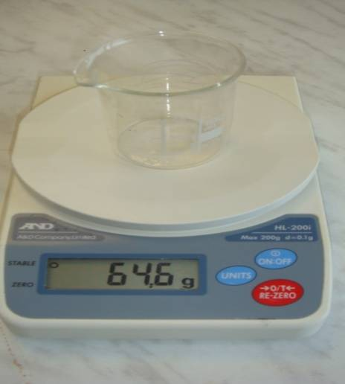
- включаем весы нажатием кнопки ON:OFF;
-выставляем кнопкой UNITS режим взвешивания 0,0g;
-ставим на весы чашку петри;
-нажатием кнопки →О/Т← обнуляем результат;
-небольшими порциями насыпаем в чашку петри хлорид натрия, до нужной массы;
-снимаем чашку петри с весов;
- выключаем весы кнопкой ON:OFF.

- Измерение объёма воды

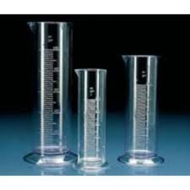
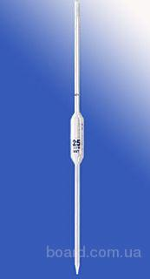
- выбираем мерный цилиндр нужного объёма;
- наливаем в него дистиллированную воду примерно до объёма 280мл.;
-оставшиеся 5 мл. доливаем в цилиндр при помощи пипетки или промывалки.

- Растворение

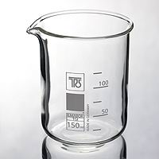
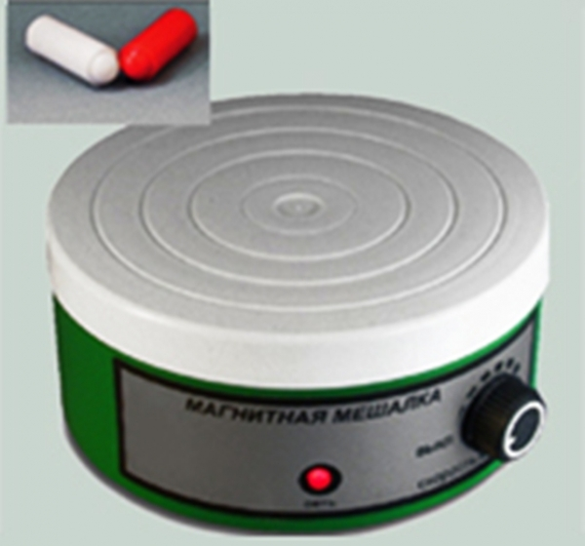
-пересыпаем навеску в стакан объемом не менее указанного в задании;
- чашку петри обмываем измеренным объемом воды из цилиндра над стаканом;
- переливаем остатки воды в стакан;
-ставим стакан с раствором на статор магнитой мешалки;
- опускаем в него ротор и медленно включаем, постепенно добавляя обороты, -убедившись, что вся соль растворилась, выключаем магнитную мешалку;
-вынимаем ротор пинцетом из стакана.

- Фильтрование
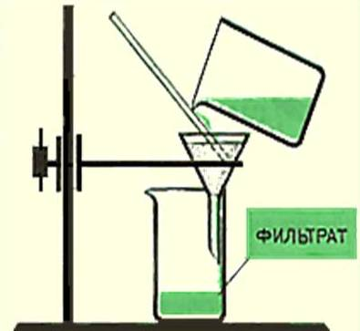
-изготавливаем бумажный фильтр;
- смачиваем его водой из промывалки;
-вставляем в стеклянную воронку,
укрепленную в кольце штатива;
- под воронку ставим пустой стакан;
-медленно по стеклянной палочке наливаем раствор в фильтр.

Наблюдения:...……………………………………………………………………..
………………………………………………………………………………………
Вывод:………………………………………………………………………………
………………………………………………………………………………………

- Закрепление
Беседа по вопросам:
- Как мы определяли массу соли и воды, необходимые для приготовления растворов?
- Какая лабораторная посуда и оборудование применяются для приготовления растворов?
- Какой посудой и как вы пользовались при приготовлении растворов?
- Какие способы растворения, вам известны и какие приёмы его ускоряют?
- Перечислите в нужной последовательности все этапы фильтрования.
- Определите массу нитрата натрия и объём воды, необходимые для приготовления 150 г. 2 %-го раствора (Расчет произведите в уме 3г. соли и 147 мл воды).

- Подведение итогов
Объявление итогов урока, выставление оценок, домашнее задание §5,2 стр.47, в 2 стр.79, зад. 1-2

Приложения
Приложение 1
Тексты диктантов по теме: «Вода. Растворы»
№ | Вариант 1 | Вариант 2
1 | Коллоидными растворами называют………………………. | Насыщенными растворами называют……………………………..
2 | Суспензии это………………….. | Эмульсии это…………………. ……..
3 | Уравнение реакции воды с натрием……………….……  Укажите тип реакции, назовите образовавшиеся вещества, расставьте степени окисления | Уравнение реакции воды с цинком……………….……  Укажите тип реакции, назовите образовавшиеся вещества, расставьте степени окисления

Приложение 2
Логико – смысловая модель «растворы»

С молярной концентрацией

С примерной концентрацией
С нормальной концентрацией

Оборудование и посуда
Определение концентрации растворов
Растворы

Приготовление растворов

Массовая доля растворенного вещества

Техника
приготовления растворов

Приложение 3
Лабораторное оборудование
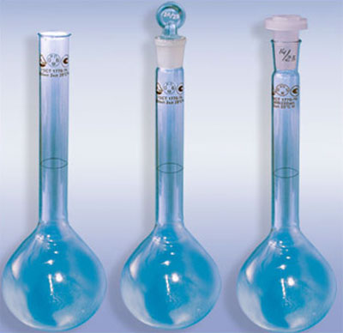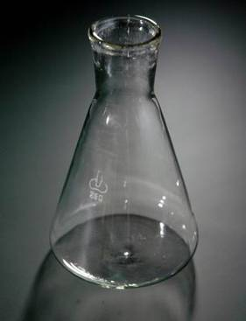
Рисунок 1 Круглодонные мерные колбы Рисунок 2 Мерный стакан Рисунок 3 Колба коническая

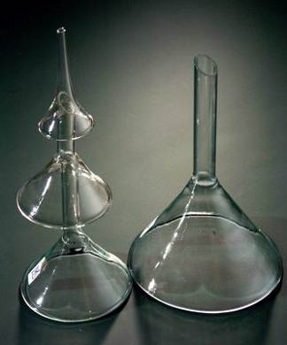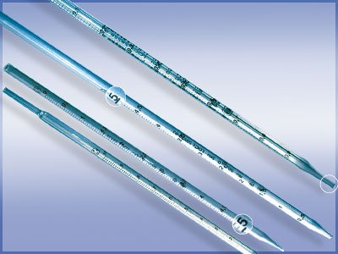
Рисунок 4 Воронка Рисунок 5 Пипетка Рисунок 6 Бюретки

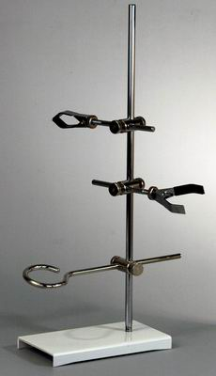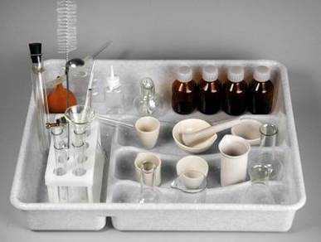
Рисунок 7 Мешалка Рисунок 8 Штатив Рисунок 9 Лоток с посудой и реактивами
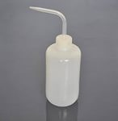

Рисунок 10 Весы Рисунок 11 Мерные цилиндры Рисунок 12 Промывалка

